МІНІСТЕРСТВО ОХОРОНИ ЗДОРОВЯ УКРАЇНИ
НАЦІОНАЛЬНИЙ МЕДИЧНИЙ УНІВЕРСИТЕТ
імені О.О.БОГОМОЛЬЦЯ

«Затверджено»
на методичній нараді
кафедри патологічної фізіології
Завідувач кафедри
професор Ю.В.Биць
“___”__________200_ р.

МЕТОДИЧНІ ВКАЗІВКИ
ДЛЯ САМОСТІЙНОЇ РОБОТИ СТУДЕНТІВ
ПРИ ПІДГОТОВЦІ ДО ПРАКТИЧНОГО (СЕМІНАРСЬКОГО) ЗАНЯТТЯ

Навчальна дисципліна | «ПАТОЛОГІЧНА ФІЗІОЛОГІЯ»
Модуль № | № 2 Патофізіологія органів і систем
Змістовий модуль № | № 7 Патофізіологія регуляторних систем та екстремальних станів
Тема заняття | Патофізіологія екстремальних станів
Курс | 3-й
Факультет | Медичний

Київ – 2007
- Актуальність теми:
Екстремальні стани – шок, колапс, кома - надзвичайно важкі, критичні стани, що безпосередньо загрожують життю організму, коли він знаходиться на межі життя та смерті. Екстремальні стани мають тенденцію до поглиблення та самопідтримки, тому такі стани потребують негайного медичного втручання. Саме тому для лікаря дуже важливо знати причини, що можуть викликати розвиток екстремального стану, особливості їх патогенезу, що дасть можливість правильно оцінювати, аналізувати та передбачати різноманітні зміни, що виникають в організмі в разі розвитку екстремального стану та надати адекватну медичну допомогу.

- Конкретні цілі:
- Визначати поняття „екстремальні стани”, шок, колапс, кома;
- Пояснювати принципи класифікації шоку, колапсу та коми;
- Аналізувати причини і механізми розвитку екстремальних станів;
- Пояснювати принципи терапії екстремальних станів.

- Базові знання, вміння, навички, необхідні для вивчення теми (міждисциплінарна інтеграція):
Назви попередніх дисциплін | Отримані навички
Нормальна фізіологія | Аналізувати функцію та регуляцію роботи системи кровообігу, роботи серця, судин, механізми функціонування нервової та ендокринної системи  Аналізувати особливості нейрогенної регуляції судинного тонусу в різних органах  Знати основні параметри, що характеризують роботу серцево-судинної системи
Біохімія | Аналізувати основні метаболічні шляхи енергетичного обміну, метаболіти, що утворюються та їх вміст в крові, зокрема, рівень молочної кислоти.  Аналізувати біохімічні шляхи знешкодження аміаку  Аналізувати основні параметри гомеостазу
- Завдання для самостійної праці під час підготовки до заняття.
  - Перелік основних термінів, параметрів, характеристик, які повинен засвоїти студент при підготовці до заняття:
Термін | Визначення
Шок | Екстремальний стан, що характеризується порушеннями гемодинаміки з критичним зменшенням тканинної перфузії та прогресуючим порушенням всіх систем життєзабезпечення організму
Колапс | Форма судинної недостатності, що проявляється різким падінням артеріального тиску нижче певного критичного рівня (систолічного 80-60мм рт.ст та діастолічного – до 40мм рт.ст.).
Кома | Екстремальний стан, який розвивається у зв’язку з пошкодженням мозку, головним проявом якого є втрата свідомості з порушенням функції систем життєзабезпечення.
Поліорганна недостатність | Недостатність кількох органів, що розвивається внаслідок розвитку шокового стану
Централізація кровообігу | Підтримка кровообігу в центральних судинах за рахунок обмеження кровотоку в інших органах.
Crash-синдром | Різновид травматичного шоку, що виникає внаслідок компресійної травми – при тривалому розчавлені м’яких тканин
Респіраторний дистрес-синдром дорослих (РДСД) | Гостра легенева недостатність, що розвивається під час шокових станів, внаслідок розвитку набряку легень та ін. ушкоджень легеневої тканини.
  - Теоретичні питання до заняття:
- Визначення понять : екстремальні стани, шок, колапс, кома
- Етіологія шоку
- Види шоків
- Загальні елементи патогенезу шокових станів
- Порушення нейрон-ендокринної системи під час шоку
- Гемодинамічні розлади при шоках – порушення системної гемодинаміки, порушення мікроциркуляції
- Клітинні порушення при шоках. Поліорганна недостатність.
- Патогенез гострого респіраторного дистрес синдрому дорослих.
- Особливості розвитку різних видів шоку: гіповолемічного, кардіогенного, травматичного, Crash-синдрому, опікового шоку, анафілактичного, септичного.
- Види колапсу – за етіологією, за патогенезом.
- Патогенез колапсу.
- Етіологія коматозних станів
- Патогенез окремих видів ком: при механічних ураженнях мозку, метаболічних ком – діабетичних, печінкової, уремічної
- Загальні принципи терапії шоку, колапсу, ком.

  - Практичні роботи (завдання), які виконуються на занятті:

Завдання 1.Вивчити зміни діурезу у щурів у разі шоку, спричиненого фармакологічною вазодилатацією.
Методика: Визначити величину індукованого діурезу в нормі та при фармакологічній вазодилатації: відтворити фармакологічну вазодилатацію у щура, для чого внутрішньомьязово ввести щуру β-адреноміметик ізадрин із розрахунку 2 мг/кг маси тіла за півгодини до навантаження водою. Після цього двом щурам (контрольному та з вазодилатацією) зробити водне навантаження – за допомогою зонда ввести у шлунок 50мл на кг маси тіла води, підігрітої до 37°С. Після цього щурів помістити у спеціальні клітки для збирання сечі. Сечу збирати у хімічні скляночки протягом години. Кількість зібраної сечі виміряти за допомогою мірного циліндра.
Порівняти кількість сечі, яку виділили контрольна та піддослідна тварини Пояснити механізм зміни діурезу.

Зміст теми:
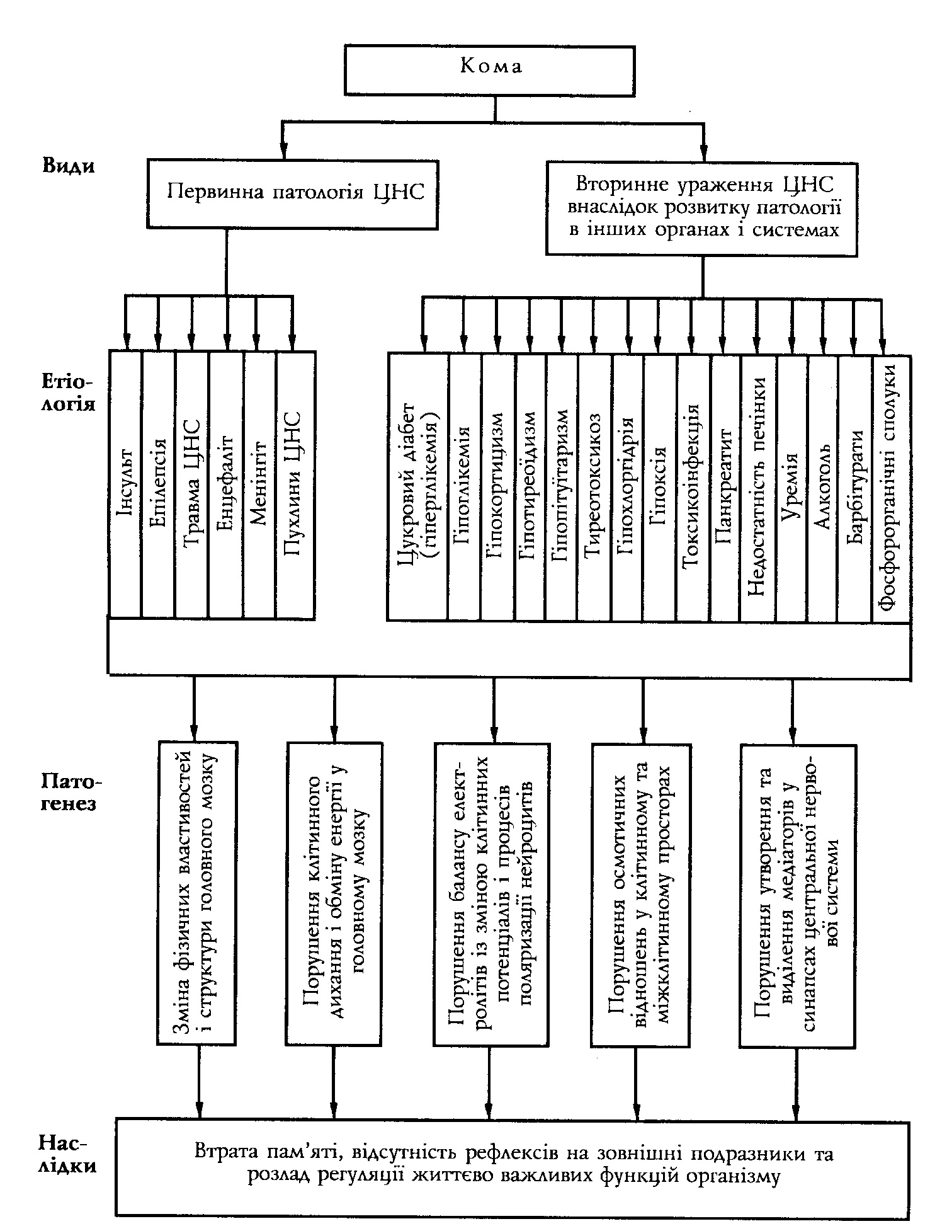
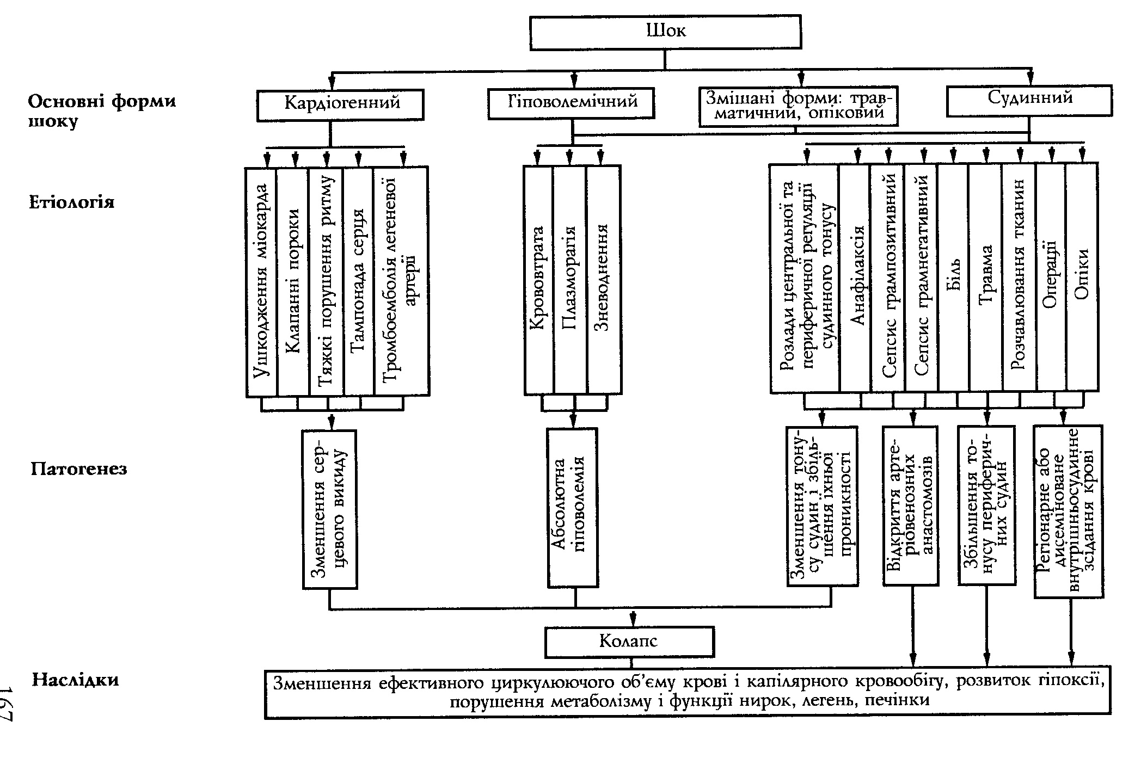
Матеріали для самоконтролю:
  - Завдання для самоконтролю:
- У хворого діагностовано септичний ендокардит. Температура тіла протягом 5 днів коливалася в межах 39,5-40,2 °C. На 6-й день на фоні різкого зниження температури до 35,2 °C розвинувся колапс. Який головний механізм розвитку колапсу?
- Тахікардія.
- Вазодилатація.
- Поліурія.
- Гіпервентиляція.
- Вазоконстрикція.
- Після автомобільної катастрофи у чоловіка з травмами обох ніг розвинувся шок. Потерпілий перебуває в збудженому стані. Який компонент патогенезу травматичного шоку потребує негайної корекції в даному випадку?
- Артеріальна гіпертензія
- Інтоксикація
- Біль
- Гостра ниркова недостатність
- Тахікардія
- У хворого з цирозом печінки почали з’являтися ознаки енцефалопатії, потім настала втрата свідомості. Який головний елемент патогенезу коматозного стану?
- Гіперосмолярність
- Гіперглікемія
- Накопичення аміаку
- Зменшення кількості ГАМК
- Гіпоксія
- У хворого з інфарктом міокарду з’явилися клінічні ознаки кардіогенного шоку. Який із вказаних нижче патогенетичних механізмів є провідним у розвитку шоку?
- Депонування крові у венах
- Порушення насосної функції серця
- Зменшення венозного поверненя крові до серця
- Збільшення судинного тонусу
- Зниження судинного тонусу
- Під час легеневої кровотечі у хворого на туберкульоз пацієнт втратив 35 % загального об’єму крові. Яке ускладнення найбільш вірогідно може виникнути у хворого?
- Геморагічний шок
- Анафілактичний шок
- Больовий шок
- Ішемія мозку
- Інфаркт міокарду
- У хворого після тяжкої травми грудної клітки розвинувся шок та з’явилися ознаки гострої ниркової недостатності (ГНН). Що є провідним механізмом розвитку ГНН в даному випадку?
- Порушення відтоку сечі
- Зменшення артеріального тиску
- Підвищення тиску в капсулі клубочка
- Підвищення тиску в ниркових артеріях
- Зменшення онкотичного тиску крові
- У хворого на цукровий діабет після інтенсивного м'язового навантаження на тлі звичайних доз інсуліну виникли запаморочення, судоми, тахікардія, підвищення АТ, блідість шкіри, сильна пітливість. Чим зумовлені зміни при гіпоглікемії з боку центральної нервової системи?
- Підвищенням активності симпатичної нервової системи
- Підвищенням активності парасимпатичної нервової системи
- Зниженням активності симпатичної нервової системи
- Зниженням активності парасимпатичної нервової системи
- Зменшенням споживання глюкози нервовою тканиною
- У хворого, що внаслідок землетрусу тривалий час знаходився під завалом, після звільнення розвинувся значний набряк травмованої кінцівки, розвилися ознаки шоку, анурія. Який фактор сприяє розвитку гострої ниркової недостатності?
- Активація симпатоадреналової системи
- Аутоімунне ураження нирок
- Підвищення онкотичного тиску
- Поява великої кількості міоглобіну
- Гіперосмолярність плазми крові
- У хворого з опіками 40 % поверхні тіла розвинувся опіковий шок. Який механізм розвитку шоку домінує на його початку?
  - Больовий
  - Порушення білкового обміну
  - Автоімунізація
  - Порушення мінерального обміну
  - Зневоднення
- Після внутрішньовенного введення препарату в пацієнта розвинувся анафілактичний шок. Який механізм визначає розвиток артеріальної гіпотензії та гострої недостатності кровообігу при цьому?
  - Гіповолемія
  - Вазодилатація, зниження судинного опору
  - Біль
  - Активація симпато-адреналової системи
  - Зменшення скоротливої функції серця
- Постраждалому у ДТП наклали кровоспинюючий джгут на верхню третину стегна на 3 години. Після зняття джгута у хворого виник різкий набряк тканин стегна, частий пульс, холодний піт, виражена гіпотонія. Який патологічний процес розвинувся у хворого?
  - Токсемічний шок
  - Геморагічний шок
  - Колапс
  - Кардіогенний шок
  - Анафілактичний шок
- Хворий, 52 років, був доставлений в клініку з симптомами гострого панкреатиту та явищами панкреатичного шоку. Що є основним механізмом розвитку панкреатичного шоку?
  - Надходження активованих протеаз у кров
  - Стимулювання панкреатичної секреції
  - Порушення відтоку панкреатичного соку
  - Зменшення інкреції інсуліну
  - Зниження артеріального тиску
- Хворого доставили у клініку в коматозному стані. В анамнезі – захворювання на цукровий діабет 1 типу протягом 5 років. Об’єктивно: дихання шумне, часте, глибоке, у повітрі, що видихається, відчутний запах ацетону. Вміст глюкози в крові 15,2 ммоль/л, кетонових тіл – 10,6 ммоль/л. Для якого ускладнення даного захворювання характерні такі показники?
  - Печінкова кома
  - Кетоацидотична кома
  - Гіперглікемічна кома
  - Гіпоглікемічна кома
  - Гіперосмолярна кома
- У хворої, що тривалий час хворіє на цукровий діабет 2-го типу, після порушення дієти (вживання в їжу легкозасвоюваних вуглеводів) поступово наростала загальна слабість, знизився артеріальний тиск, з'явилися галюцинації, судоми, задишка. Шкіра суха, чіткі прояви дегідратації організму. Глюкоза крові 55ммоль/л. Яка причина погіршення стану хворої?
  - Гіперкетонемічна кома
  - Гіперосмолярна кома
  - Судинна недостатність
  - Дихальна недостатність
  - Гіпоглікемічна кома
- У хворого на хронічний гломерулонефрит маса функціонуючих нефронів зменшилася до 10%. З’явилися анорексія, диспепсія, свербіння шкіри, аритмії серця, запаморочення, непритомність. Який механізм розвитку цих порушень є головним?
  - Видільний ацидоз
  - Гіпергідрія
  - Гіперосмія
  - Гіперазотемія
  - Гіпонаріємія

В. Задачі для самоконтролю:

Задача 1.
Майже відразу після парентерального введення ампіциліну хворий відчув свербіння шкіри, шум у вухах, потемніння в очах, слабкість, біль у животі та у ділянці серця ,страх смерті, задуху. Хворий зблід та вкрився холодним потом, пульс став частим і слабким, вени спалися, артеріальний тиск різко знизився . Через кілька хвилин хворий втратив свідомість. Як називається такий патологічний стан? Поясніть його етіологію та патогенез.
Задача 2.
На другий день після харчового отруєння, що супроводжувалося блюванням, проносом і гарячкою, у хворого виникла анурія та жовтяниця. Який патологічний стан розвинувся? Яка його етіологія? Який патогенез анурії та жовтяниці у цього хворого?
Задача 3.
Після масивного інфаркту міокарда у хворого знизився систолічний артеріальний тиск, розширилися на шиї вени, шкіра зблідла, стала ціанотичною, похолола і вкрилася потом Спостерігається тахікардія, збільшення периферичного опору судин, анурія та ознаки набряку легень Як називається патологічний стан, що розвинувся? Пояснити патогенез судинних, ниркових та легеневих порушень.
Задача 4.
У хворого на цукровий діабет після введення інсуліну швидко виникло відчуття голоду, тремор, головний біль, пітливість, тахікардія, дратівливість, рухове збудження, що перейшло в судоми, потьмарення свідомості з подальшою її повною втратою. Як називається патологічний стан, що виник? Поясніть його патогенез.
Задача 5.
У хворого на цукровий діабет з'явились і повільно посилилися полідипсія, поліурія, дегідратація, астенія, сонливість, сплутаність свідомості, гіпертермія, сухість шкіри, паралічі, судоми і, нарешті, повна втрата свідомості та рефлексів Аналізи показали гіперглікемію (6 5 ммоль/л), гіпернатріємію, гіпокалігмію, азотемію та відсутність кето ацидозу. Який патологічний стан виник? Поясніть його патогенез.

Література:
Основна: .
- Патологічна фізіологія (за ред.М.Н.Зайка, Ю.В.Биця). Київ;“Вища школа”,1995.-С.49; 62-23; 131; 273; 282; 420; 455-459; 513-515; 537 2.Посібник до практичних занять з патологічної фізіології. За редакцією проф. Биця Ю.В., проф.Данілової Л.Я. Київ, «здоров’я» 2001, с.336-344

Додаткова:
- Патофизиология. Курс лекций. (Под ред. проф. Литвицкого). М.,6 Медицина, 1995.-С.282- 316.
- Шок. Термінологія и классификации. Шоковая клетка. Патофизиология и лечение. Военное издательство –Бухарест,1981
- Ф Плам, Дж. Б. Позер. Диагностика ступора и комы. М., «Медицина»,1986

